TRƯỜNG THCS NGUYỄN HIỀN
GỢI Ý HƯỚNG DẪN HỌC SINH TỰ HỌC
MÔN: Mỹ Thuật TUẦN:1, 2
- Tài liệu học tập và Phiếu hướng dẫn học sinh tự học

PHIẾU HƯỚNG DẪN HỌC SINH TỰ HỌC

NỘI DUNG | GHI CHÚ
Tên bài học/ chủ đề - Khối lớp | Chủ đề 1: BIỂU CẢM CỦA SẮC MÀU  Bài 1: TRANH VẼ THEO GIAI ĐIỆU ÂM NHẠC (2 Tiết)
Hoạt động 1: Trải nghiệm vẽ tranh theo nhạc  H Đ2: Cách tạo bức tranh từ  mảng màu yêu thích | +Emcócảmxúcgìkhitrảinghiệmvẽtranh theo nhạc?  +Emcócảmnhậnnhưthếnàokhixembức tranh chung?  +Đườngnét,màusắctrongtranhchoem cảm nhận gì?  +Emtưởngtượngđượchìnhảnhgìtrong tranh?  +Mảngmàunàoemyêuthíchtrongbức tranh? Vì sao?...  HS quan sát hình ở trang 7 SGK Mĩ thuật 6, thảo luận để nhận biết cách tạo bức tranh từ mảng màu vẽ theo nhạc.  + Em tưởng tượng được hình ảnh mảng  màu trong khung giấy?  + Làm thế nào đề thể hiện rõ các hình ảnh tưởng tượng?  + Các chấm, nét, màu được thêm vào như thế nào để gợi hình trong tranh?  - Gợi ý để HS nhắc lại và cùng ghi nhớ các bước thực hiện.  - Thực hiện nhiệm vụ  + HS đọc sgk và thực hiện yêu cầu..  - Các bước thực hiện :  + Sử dụng một khung giấy xác định mảng màu yêu thích trên bức tranh.  + Cắt mảng màu đã chọn ra khỏi bức tranh lớn.  + Vẽ thêm (chấm, nét, màu) để làm rõ hình tưởng tượng trong bức tranh.
HĐ 3.  LUYỆN TẬP, SÁNG TẠO  (Tạo bức tranh từ mảng màu có sẵn). | +Emtưởngtượngđếnhìnhảnhgìtừmảngmàu đã chọn trong bức tranh vẽ theo nhạc?  +Chitiếtnàogợichoemhìnhảnhtưởngtượng đó?  +Màusắctừmảngmàuđãchọngợichoem cảm xúc gì?  +Emsẽthêmchấm,nét,màunàovàobàivẽđể thểhiệnrõýtưởngchobứctranhmớicủa mình?...
Hoạt động luyện tập, vận dụng:
1.Hoàn thành nhận xét
- Học sinh ghi chép lại các câu hỏi thắc mắc, các trở ngại của học sinh khi thực hiện các nhiệm vụ học tập.
Trường:
Lớp:
Họ tên học sinh

Môn học | Nội dung học tập | Câu hỏi của học sinh
Mỹ Thuật | Mục A: ….  Phần B: …. | 1.  2.  3.
Mọi thắc mắc về kiến thức bài học, học sinh sẽ đặt câu hỏi trong giờ học

GỢI Ý HƯỚNG DẪN HỌC SINH TỰ HỌC
MÔN: Mỹ Thuật TUẦN:3, 4
- Tài liệu học tập và Phiếu hướng dẫn học sinh tự học

PHIẾU HƯỚNG DẪN HỌC SINH TỰ HỌC
NỘI DUNG | GHI CHÚ
Tên bài học/ chủ đề - Khối lớp | Chủ đề 1: BIỂU CẢM CỦA SẮC MÀU  BÀI 2: TRANH TĨNH VẬT MÀU (2 Tiết)
HĐ 1. KHÁM PHÁ.  Khám phá tranh tĩnh vật màu | + Em hiểu như thế nào là tranh tĩnh vật?  + Trong mỗi tranh có những hình ảnh gì?  + Tranh được thể hiện bằng chất liệu gì?  + Bố cục, hoà sắc và cách diễn tả chấm, nét, hình, màu trơng mỗi bức tranh như thế nào?  + Cảm xúc khi xem tranh ?  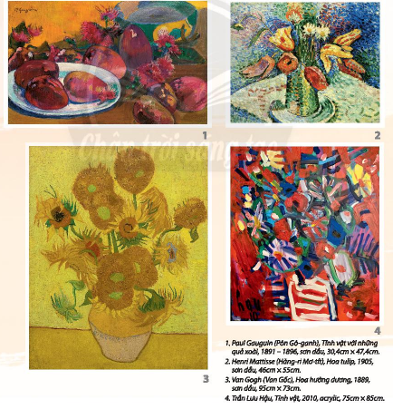
HĐ 2.  KIẾN TẠO KIẾN THỨC  - KĨ NĂNG.  Cách vẽ tranh tĩnh vật màu | + Yêu cầu HS quan sát và thảo luận về cách vẽ tranh tĩnh vật màu qua các hình ở trang 11 SGK Mỹ thuật 6, thảo luận để nhận biết cách vẽ tranh tĩnh vật màu.  + Khuyến khích HS nêu các bước thực hiện vẽ tranh tĩnh vật màu  + Cảm nhận vẻ đẹp, đặc điểm về hình dáng, vị trí, tỉ lệ, màu sắc; cách sắp xếp bố cục của vật mẫu. Cách vẽ hình, vẽ màu vật mẫu và nền khi thực hiện vẽ tranh tĩnh vật màu.  - Câu hỏi gợi mở để HS suy nghĩ,:  + Theo em, tranh tĩnh vật màu vẽ giống hệt  vật mẫu được bảy trong thực tế hay vẽ theo  cảm nhận của người vẽ?  + Bố cục của tranh dựa trên hình dáng, tỉ lệ  các vật mẫu hay theo ý tưởng sáng tạo tự do  của người vẽ?  + Cách vẽ hình của tranh tỉnh vật màu có điểm gì giống và khác với cách vẽ hình của bài vẽ theo mẫu em đã được học?  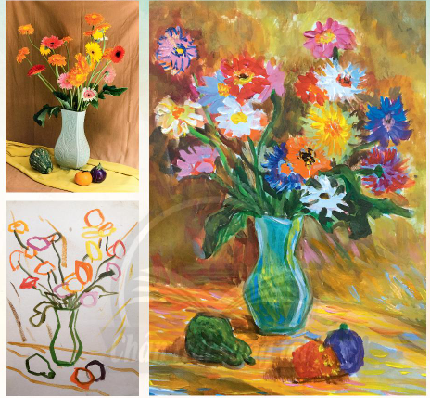
HĐ 3.  LUYỆN TẬP  - SÁNG TẠO  Vẽ tranh tĩnh vật màu | - GV đặt câu hỏi gợi mở  + Em quan sát được hình dáng, vị trí, tỉ lệ các vật mẫu như thế nào?  + Các vật mẫu sẽ được sắp xếp như thế nào trong bức tranh của ern?  + Khi vẽ, em sẽ vẽ phác khung hình để xác định bố cục của tranh hay vẽ hình vật  mẫu luôn?  + Em sẽ vẽ vật ở xa hay ở gần trước?  + Em sẽ vẽ màu như thế nào? Em thích cách vẽ tranh tĩnh vật màu của hoa sĩ nào?  Mỗi bạn vé một bức traanh tình vật màu theo gợi ý
Hoạt động luyện tập, vận dụng:
1.Hoàn thành nhận xét
- Học sinh ghi chép lại các câu hỏi thắc mắc, các trở ngại của học sinh khi thực hiện các nhiệm vụ học tập.
Trường:
Lớp:
Họ tên học sinh

Môn học | Nội dung học tập | Câu hỏi của học sinh
Mỹ Thuật | Mục A: ….  Phần B: …. | 1.  2.  3.
Mọi thắc mắc về kiến thức bài học, học sinh sẽ đặt câu hỏi trong giờ học

